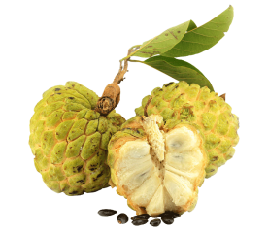

**MÃNG CẦU (NA)**

Mãng cầu là một trong những trái cây đặc sản và chủ lực của tỉnh Tây Ninh. Trái Mãng cầu ngoài việc ăn tươi còn là trái cây tín ngưỡng để thờ cúng nên rất được người tiêu dùng ưa chuộng. Tại Tây Ninh mãng cầu được trồng quanh khu vực núi Bà Đen vì khu vực này luôn có khí hậu ôn hoà, ngày nhiều nắng nhưng nắng cũng không quá gắt. Nhiệt độ trung bình trong ngày là 27,20C. Ban ngày trung bình có khoảng 7 giờ nắng mỗi ngày với nhiệt độ trung bình 32,80C. Quang chu kỳ này ở khu vực núi Bà Đen bảo đảm cho hoa mãng cầu phát triển tốt, bộ lá quang hợp đầy đủ tích lũy dưỡng chất nuôi trái.

Tây Ninh có tổng diện tích sản xuất mãng cầu là 5.486 ha, lớn nhất cả nước, tập trung chủ yếu ở 03 huyện Tân Châu, Dương Minh Châu và TP. Tây Ninh, với sản lượng 71.750 tấn/năm và năng suất bình quân là 14,2 tấn/ha, hầu như chi phối thị trường cả nước. Sản phẩm “Mãng cầu Bà Đen Tây Ninh” đã được Cục Sở hữu trí tuệ (Bộ Khoa học và Công Nghệ) cấp giấy chứng nhận đăng ký chỉ dẫn địa lý vào tháng 8 năm 2011. Hiện nay, trên địa bàn tỉnh có khoảng 155,8 ha mãng cầu sản xuất theo tiêu chuẩn VietGAP.

Nông dân có nhiều kinh nghiệm trong việc sản xuất mãng cầu nên chất lượng mãng cầu tại Tây Ninh luôn được đảm bảo và ngày càng uy tín. Các diện tích canh tác mãng cầu tại tỉnh Tây Ninh đều có áp dụng các biện pháp khoa học kỹ thuật: tưới phun tự động, bao trái, kỹ thuật xử lý ra hoa trái vụ (tuốt lá mãng cầu) để cây ra trái theo thời gian mong muốn, vì vậy Tây Ninh luôn có mãng cầu quanh năm. Thời gian từ khi cây mãng cầu ra hoa, thụ phấn đậu trái đến khi trái mãng cầu chín khoảng 4 tháng hay 120 ± 10 ngày. Lúc này khe múi trái mãng cầu đã nở và có màu trắng, gờ cạnh khe múi đã tròn, hạt đã đen. Để củng cố thêm thương hiệu mãng cầu Bà Đen, nhiều nông dân đã cùng nhau chuyển từ sản xuất thường sang sản xuất chất lượng cao theo chuẩn VietGAP, hữu cơ... Đến nay sản phẩm Mãng cầu Bà Đen Tây Ninh được tiêu thụ tại các hệ thống siêu thị như Co.opmart, Bách hóa xanh...việc đưa được trái mãng cầu vào các thị trường lớn, giá cao đã tạo động lực để người trồng tiếp tục xây dựng, phát triển thương hiệu mãng cầu Bà Đen.

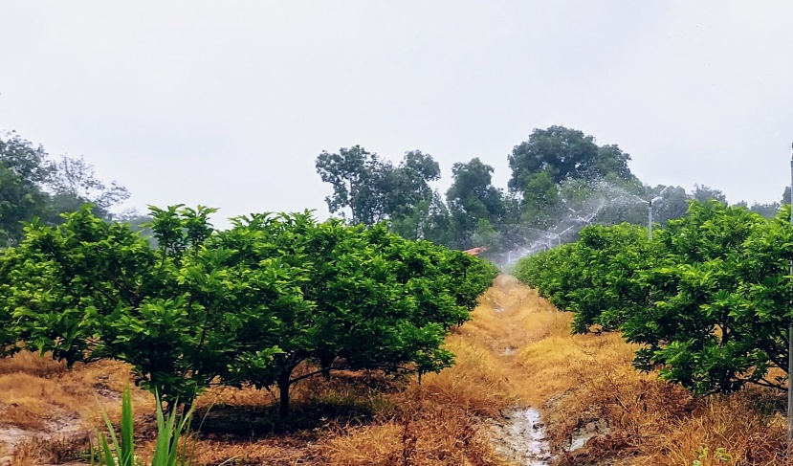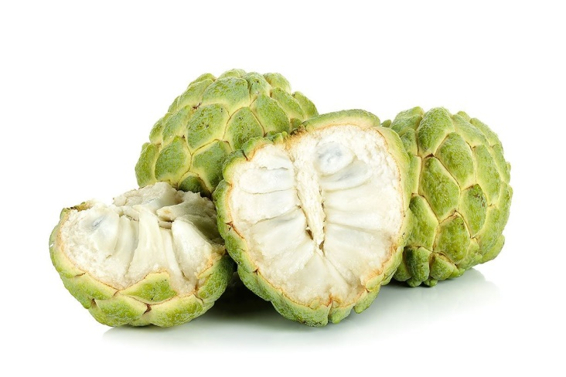

*Để được cung cấp thêm thông tin về sản phẩm, xin vui lòng liên hệ: Chi cục Trồng trọt và Bảo vệ thực vật tỉnh Tây Ninh, ĐT: 02763.822253 ; Trung tâm Khuyến nông tỉnh Tây Ninh, ĐT: 02763.821478-825523; HTX dịch vụ nông nghiệp Minh Trung, ĐT: 02763.753832; HTX Nông nghiệp Mãng cầu Thạnh Tân, ĐT: 02763.839509*

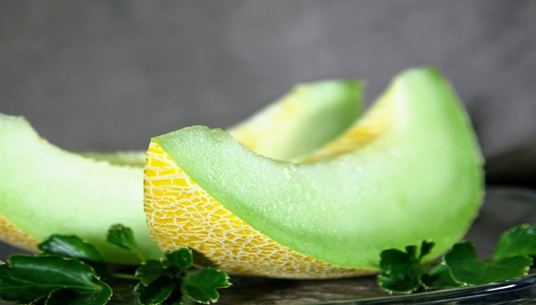

**DƯA LƯỚI**

Sản xuất nông nghiệp chịu ảnh hưởng của nhiều yếu tố như: khí hậu, côn trùng, dịch bệnh… xâm hại khi cây trồng tiếp xúc trực tiếp với môi trường tự nhiên. Dưa lưới cũng như nhiều loại cây khác vốn được trồng nhiều nơi theo phương thức thông thường nên thường bị ảnh hưởng năng suất, chất lượng do côn trùng hay sương muối, khiến trái dưa lưới bị nám một bên, dễ sâu bệnh. Với việc trồng dưa lưới trong nhà màng áp dụng công nghệ cao giúp dưa lưới cách ly với côn trùng gây bệnh, hay ứng phó trước thời tiết thay đổi thất thường.

Hiện nay, diện tích trồng Dưa lưới tại Tây Ninh vào khoảng 15 ha gồm nhiều giống khác nhau như: TL3, Huỳnh Long, Golden sweet, Oval Bảo Khuê, Chu Phấn, Nhật… với năng suất ổn định 25 - 30 tấn/vụ/ha, được trồng chủ yếu tại thị xã Trảng Bàng, thành phố Tây Ninh... Dưa lưới được sản xuất theo quy trình VietGAP bao gồm các công đoạn: xử lý môi trường nhà màng, ươm hạt giống, tưới nước. Trong đó việc tưới nước được áp dụng hệ thống tưới nhỏ giọt theo công nghệ Israel. Đây là hệ thống tưới nước tự động với phân bón được hòa sẵn vào trong nước giúp giảm thiểu chi phí nhân công, đặc biệt quản lý được dư lượng thuốc bảo vệ thực vật.Cách tưới này cũng giúp cho chất dinh dưỡng từ phân bón và lượng nước cung cấp cho cây đến tận gốc, đáp ứng tốt cho từng giai đoạn sinh trưởng của cây.

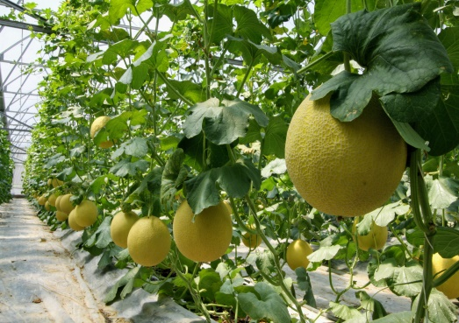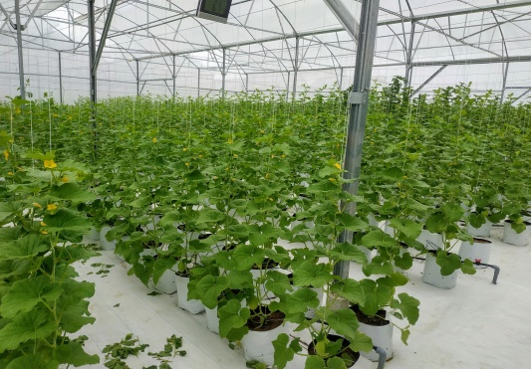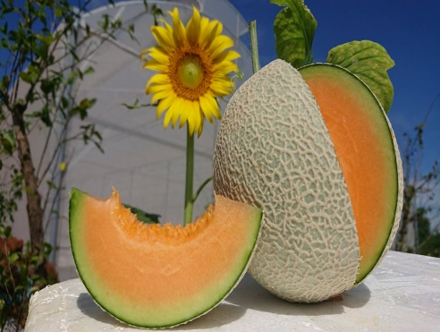Hiện tại, thị trường đang rất ưa chuộng sản phẩm dưa lưới công nghệ cao với tiêu chuẩn chất lượng và sản phẩm an toàn, hợp vệ sinh. Sản phẩm dưa lưới công nghệ cao ở Tây Ninh đã có mặt tại hệ thống các siêu thị lớn, vừa được hãng hàng không quốc gia Vietnam Airlines lựa chọn là một loại trái cây đặc sản của Việt Nam, được hãng giới thiệu đến du khách trong nước và quốc tế thông qua các chuyến bay.

*Để được cung cấp thêm thông tin về sản phẩm, xin vui lòng liên hệ: Chi cục Trồng trọt và Bảo vệ thực vật tỉnh Tây Ninh, ĐT: 02763.822253; Trung tâm Khuyến nông tỉnh Tây Ninh, ĐT: 02763.821478-825523; HTX TM DV NN Phúc Lợi, ĐT: 0912579947; Nông trại FAGRI, ĐT: 0976864525; Công ty TNHH MTV Ong Mật Bảo An Tây Ninh; ĐT: 0906535906.*

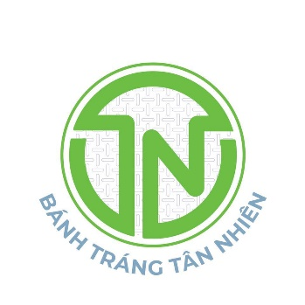 **BÁNH TRÁNG**

**SIÊU MỎNG**

Thuở ban sơ, cây khoai mì đã là loại cây nông nghiệp lâu năm của tỉnh Tây Ninh. Tính đến nay, nó đã trở thành loài cây trồng chủ lực của tỉnh với diện tích 50.000 ha/toàn tỉnh và đóng góp khoảng 1,6 triệu tấn/năm vào sản lượng cây trồng của quốc gia.

Từ nguồn nguyên liệu dồi dào đó, Tân Nhiên đã nuôi ý tưởng để sản xuất ra một loại bánh tráng siêu mỏng mà không cần nhúng nước vô cùng tiện lợi cho người tiêu dùng. Và ý tưởng đó đã trở thành hiện thực khi lần đầu tiên Tân Nhiên cho ra đời một loại bánh tráng siêu mỏng không chất bảo quản, không phẩm màu với thành phần chính là bột khoai mì – vốn là cây trồng thế mạnh của quê nhà. Năm 2018, nhà máy sản xuất bánh tráng siêu mỏng đầu tiên của Tân Nhiên được ra đời.

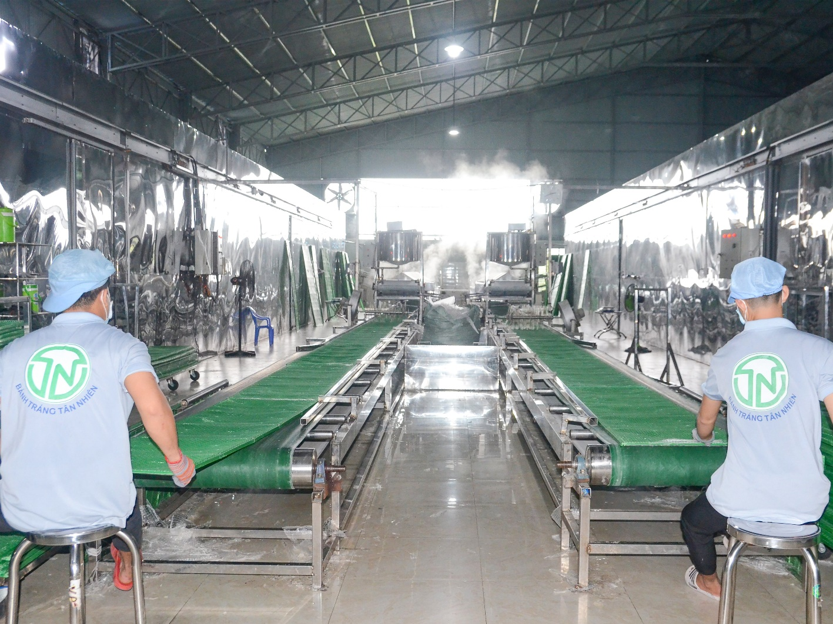

Với mong muốn mang đến tay người tiêu dùng một sản phẩm bánh tráng độc đáo (dẻo – mỏng – dùng trực tiếp mà không cần nhúng nước). Tân Nhiên đã nghiên cứu kĩ lưỡng và mạnh dạn cho ra đời dây chuyền sản xuất bánh tráng siêu mỏng.

Cùng phương châm sạch từ suy nghĩ đến sản phẩm, cho nên ngay từ khâu chọn nguyên liệu đầu vào cũng được Tân Nhiên tự chủ và chú ý cẩn thận để chọn ra loại tốt nhất. Nhờ đó mới có thể làm ra chiếc bánh ngon nhất, đạt chất lượng tốt nhất đến tay người tiêu dùng sản phẩm. Tân Nhiên chỉ sử dụng nguồn nguyên liệu sạch được cung cấp từ chính nhà máy tinh bột của công ty và 100% thành phần tự nhiên.

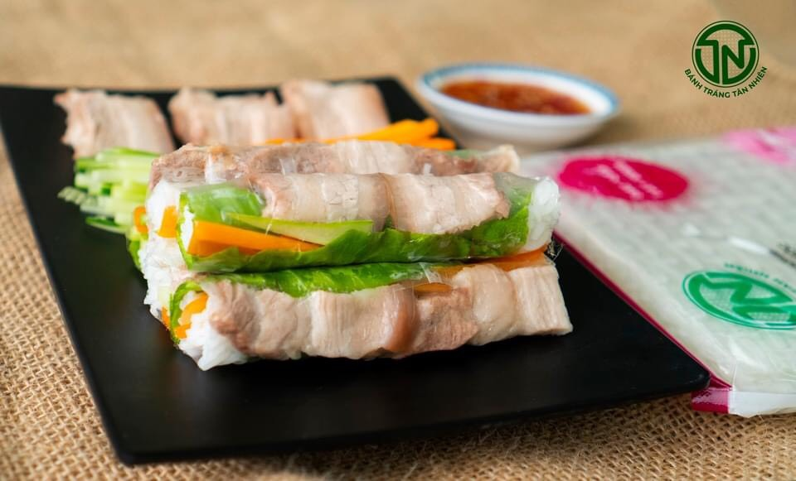

Ban đầu bánh tráng Tân Nhiên chỉ là cơ sở sản xuất với quy mô nhỏ lẻ với sản lượng làm ra không nhiều. Nhưng đến tháng 06/2020, nhờ sự tin yêu từ khách hàng thân thuộc, quy mô của Tân Nhiên được mở rộng. Từ một nhà máy nhỏ, Tân Nhiên đã đầu tư thêm số lượng máy móc và đã đăng ký hoạt động Doanh nghiệp dưới tên Công ty TNHH Tân Nhiên.

Bánh tráng Tân Nhiên tự tin mang đến sản phẩm sạch và để lại ấn tượng khó quên trong lòng khách hàng. Sản phẩm của Tân Nhiên được sản xuất theo quy trình công nghệ khép kín hiện đại, không chất phụ gia thực phẩm và đã được chứng nhận FSSC 22000.

*Để được cung cấp thêm thông tin về sản phẩm, xin vui lòng liên hệ:* Công ty TNHH TÂN NHIÊN; Địa chỉ: Số 6 hẻm 34, đường Nguyễn Lương Bằng, Trường Đông, Hòa Thành, Tây Ninh. Số điện thoại liên hệ: 078-469-1111. Website: <https://banhtrangtannhien.com>; Email: [kinhdoanh@tannhien.com](mailto:kinhdoanh@tannhien.com).

**Hạt điều rang muối**

Hạt điều là một nông sản nổi tiếng của Việt Nam, còn có tên gọi là Đào Lộn Hột, cây điều dễ thích nghi với khí hậu khô nóng nhiệt đới, phù hợp với thổ nhưỡng nhiều nơi trên đất nước ta. Tuy nhiên tại Tây Ninh khoảng 15 năm trở lại đây, hiệu quả kinh tế từ cây trồng này không còn hấp dẫn nông dân do giá cả bấp bênh, cây dễ nhiễm bệnh… nên diện tích trồng điều hiện không còn nhiều. Sản lượng hạt điều trồng trong tỉnh chỉ chiếm tỷ lệ khiêm tốn so với sản lượng nông sản của địa phương. Công ty TNHH MTV Như Anh được hình thành với mục tiêu tạo ra sản phẩm chế biến từ hạt điều mang thương hiệu Tây Ninh, để cây điều không bị nông dân “thờ ơ, quên lãng” và mang những sản phẩm tốt nhất cho người tiêu dùng Việt Nam.

Công ty TNHH MTV Như Anh được thành lập vào năm 2010, có bộ máy lãnh đạo nhiều kinh nghiệm trong ngành điều. Là công ty trẻ, năng động trải qua 12 năm hoạt động và phát triển hiện nay công ty đã tiêu thụ ra thị trường nhiều loại sản phẩm như: nhân điều nguyên trắng, hạt điều rang muối chất lượng cao,…, đối tác khách hàng của Công ty đến từ khắp nơi trên thế giới, trên 15 quốc gia như: Mỹ, Anh, Canada, Đài Loan, Thái Lan, Isreal, Trung Quốc,..Từ đó giữ vững mục tiêu mở rộng thị trường và quy mô ra khắp thế giới, góp phần vào năng lực cạnh tranh cho hạt điều xuất khẩu mang thương hiệu Việt Nam.

Để tiếp tục khẳng định thương hiệu, uy tín và chất lượng sản phẩm, Công ty chọn sản phẩm **“Hạt điều rang muối cao cấp xuất khẩu: WVL210”** tham gia chương trình mỗi xã một sản phẩm-OCOP của tỉnh Tây Ninh.

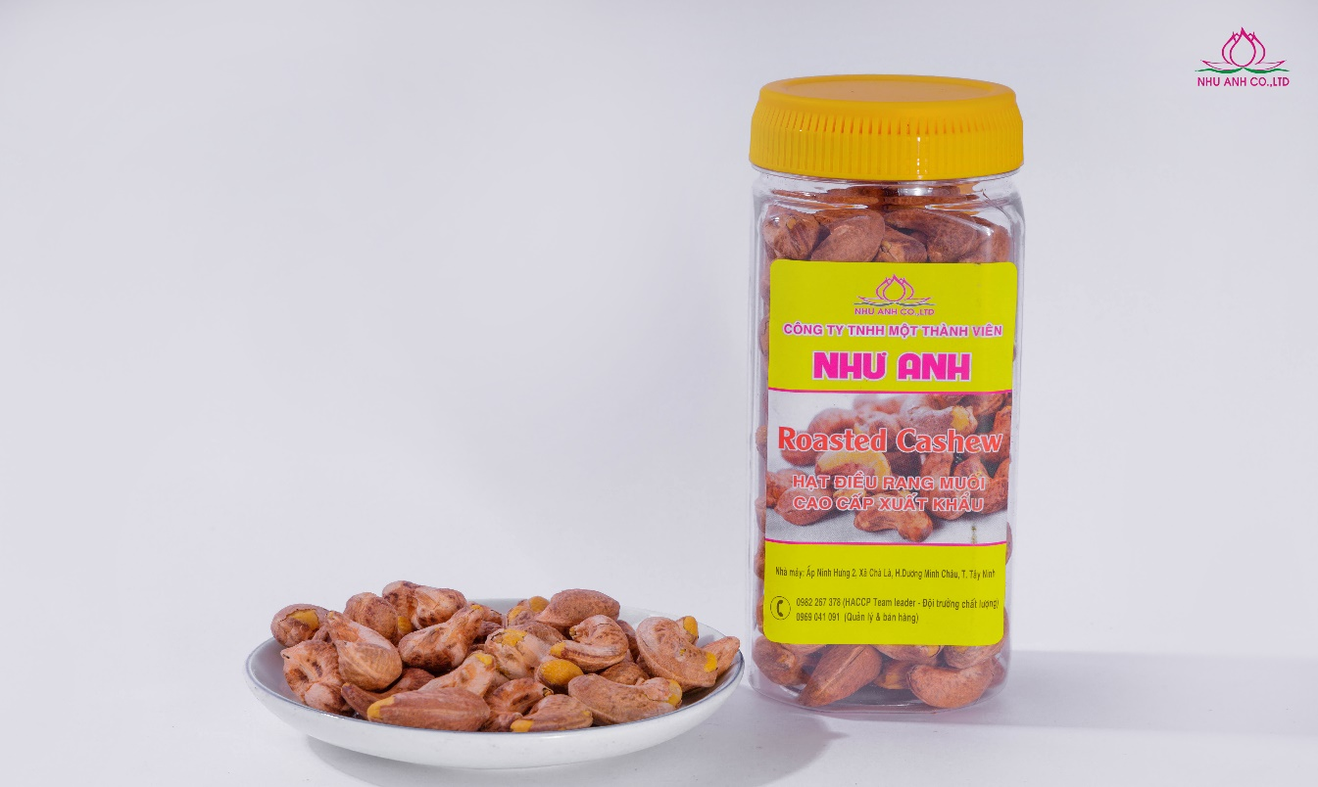

Hạt điều nói chung chứa nhiều khoáng chất có lợi góp phần ngăn ngừa bệnh sỏi thận, chứa nhiều Magie ngăn ngừa mệt mỏi, stress, không chứa cholesterol nên rất tốt cho tim mạch, hạn chế các mầm bệnh ung thư do chứa một số chất chống lại sự oxy hóa, lượng chất béo phù hợp bổ sung năng lượng nhưng không gây béo phì, hỗ trợ cải thiện giấc ngủ nhất là những người ở độ tuổi trung niên. Sản phẩm “Hạt điều rang muối cao cấp xuất khẩu: WVL210” có tính năng, công dụng dùng hàng ngày với liều lượng nhất định sẽ mang lại rất nhiều lợi ích cho sức khỏe như ngăn ngừa bệnh tim, tốt cho mắt, tăng cường sức khỏe cho cơ bắp và hệ thần kinh, phòng ngừa ung thư, thúc đẩy hình thành hồng cầu trong cơ thể, ngăn ngừa sỏi mật, tăng cường hệ miễn dịch, …

Sản phẩm hạt điều rang muối cao cấp xuất khẩu: WVL210 cũng như toàn bộ các sản phẩm của công ty Như Anh đảm bảo đạt theo tiêu chuẩn chất lượng quốc tế bằng việc tuân thủ nghiêm ngặt theo quy trình HACCP, đạt tiêu chuẩn FDA Hoa Kỳ, đó chính là lý do mà nhiều khách hàng, đối tác luôn tin tưởng và lựa chọn sản phẩm. Để có được hạt điều rang muối thơm ngon, đầu tiên phải chọn được nguồn nguyên liệu chất lượng cao với những hạt điều mẩy chắc, sau đó đi hấp và tách vỏ cứng. Sau khi bắn màu, sẽ được kiểm tra lại bằng tay cho chất lượng và kích cỡ đồng đều. Khâu rang điều, chọn đúng tỉ lệ muối, nhiệt độ rang sẽ có được hạt điều vừa độ chín, màu nhân chuyển sang vàng nhẹ vừa ngon vừa đẹp mắt. Qui trình khép kín từ lúc mua nguyên liệu đến lúc cuối cùng của các gói thành phẩm, bảo đảm từng sản phẩm của công ty đều đạt chất lượng tốt nhất. Do đó sản phẩm của công ty là một món ăn nhẹ, đồng thời có thể làm món quà biếu, quà tết, món khai vị hoàn hảo, dù là bữa tiệc ở các khách sạn cao cấp hay bữa ăn bình dân trong các gia đình.

Công ty TNHH MTV Như Anh nỗ lực phát triển từng ngày với mục tiêu trở thành công ty chuyên nghiệp trong việc sản xuất và xuất khẩu hạt điều khắp thế giới. Triết lý kinh doanh hàng đầu của công ty là đặt khách hàng làm cốt lõi. Luôn nỗ lực thay đổi để đáp ứng được các tiêu chuẩn ngày càng khắt khe của các khách hàng trong và ngoài nước. Bên cạnh đó, công ty luôn hỗ trợ người lao động với điều kiện lao động ngày càng được cải thiện cùng với các hoạt động xã hội hướng tới sự phát triển bền vững và lâu dài.

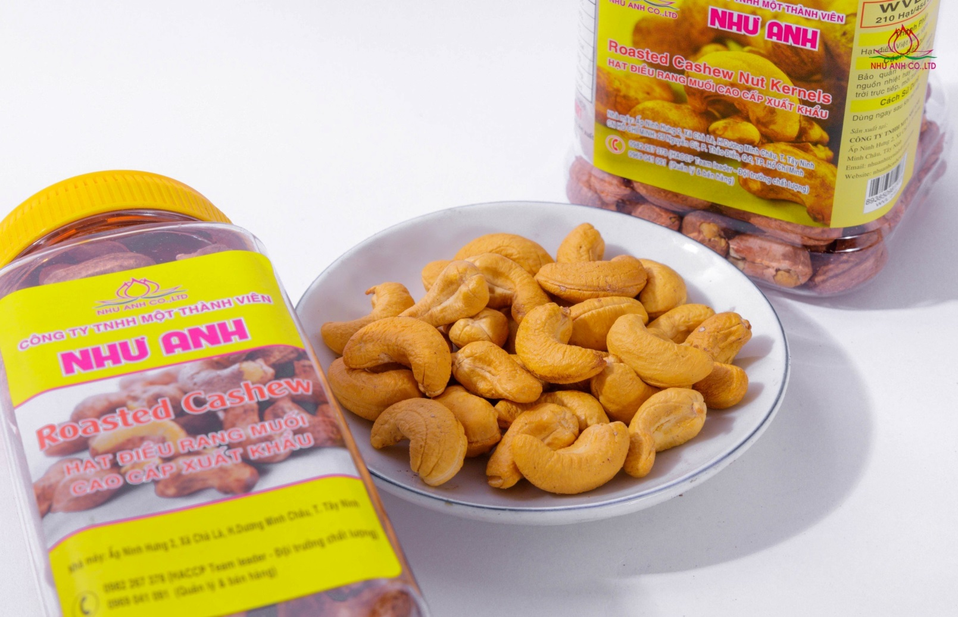

**Sản phẩm OCOP**

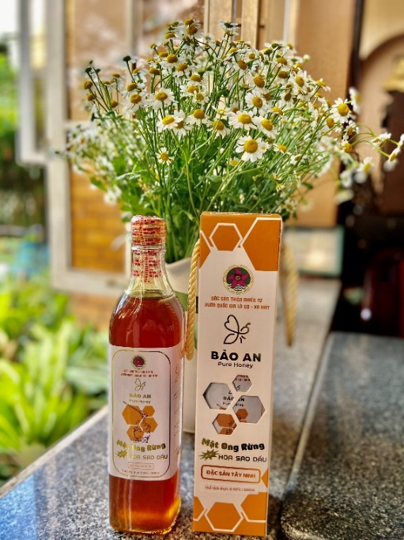Chương trình mỗi xã một sản phẩm (OCOP) được triển khai thực hiện trên địa bàn tỉnh Tây Ninh theo Quyết định số 1391/QĐ-UBND ngày 06 tháng 7 năm 2020 của UBND tỉnh phê duyệt Đề án thực hiện Chương trình quốc gia mỗi xã một sản phẩm trên địa bàn tỉnh Tây Ninh giai đoạn 2020-2025, tầm nhìn đến năm 2030. Lãnh đạo UBND tỉnh Tây Ninh xác định đây là chương trình phát triển kinh tế khu vực nông thôn; là trọng tâm, giải pháp và nhiệm vụ trong triển khai Chương trình MTQG xây dựng nông thôn mới gắn với xây dựng nông thôn mới bền vững; đồng thời đây còn là chỉ tiêu trong xây dựng xã đạt chuẩn xã nông thôn mới nâng cao theo Bộ tiêu chí xã nông thôn mới nâng cao giai đoạn 2021-2025.

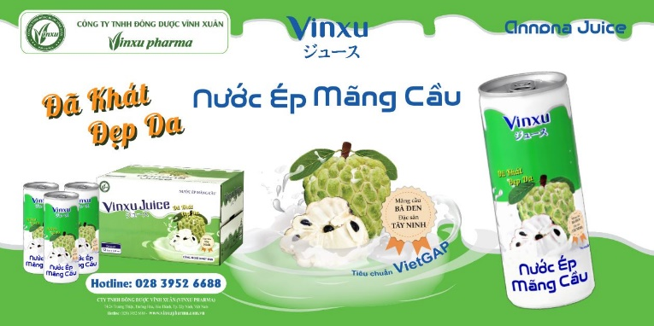Trong quá trình triển khai thực hiện, Chương trình OCOP đã nhận được sự quan tâm chỉ đạo của các cấp, sự vào cuộc của cả hệ thống chính trị, đặc biệt là vai trò của các sở, ngành tham gia vào đánh giá, phân hạng sản phẩm. Thông qua đó, các huyện, thị xã, thành phố trên địa bàn tỉnh đã thấy được rõ hơn tiềm năng, thế mạnh để có những chính sách, giải pháp phù hợp nhằm phát triển sản phẩm OCOP, đặc biệt là bảo tồn, phát triển ngành nghề truyền thống ở nông thôn.

Sản phẩm OCOP của tỉnh Tây Ninh ngày càng bám sát các yêu cầu của Chương trình, phù hợp với thị hiếu, đáp ứng nhu cầu của người tiêu dùng về sản phẩm đặc sắc, truyền thống, chất lượng, truy xuất nguồn gốc.

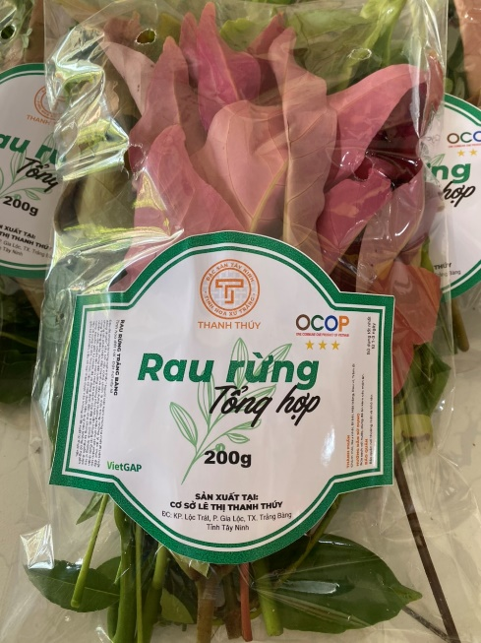Việc phát triển các sản phẩm OCOP trên địa bàn tỉnh bước đã đầu khơi dậy tiềm năng, thế mạnh về sản vật, vùng nguyên liệu và lao động địa phương. Các địa phương, chủ thể sản xuất đã thấy được lợi thế, cơ hội để phát huy và khai thác giá trị sản phẩm OCOP.

Chương trình OCOP góp phần chuyển đổi sản xuất theo hướng tăng quy mô gắn với chuỗi giá trị, nâng cao thu nhập cho người dân nông thôn, đặc biệt là ở các vùng sâu, vùng xa và đồng bào dân tộc thiểu số.

Lũy kế tính đến tháng 9 năm 2023, trên địa bàn tỉnh có 68 sản phẩm được công nhận là sản phẩm OCOP (có 21 sản phẩm được xếp hạng 04 sao; 47 sản phẩm được xếp hạng 03 sao và 01 sản phẩm đã được đánh giá xếp hạng 04 sao năm 2020 và đang hoàn thiện hồ sơ trình Bộ Nông nghiệp và Phát triển 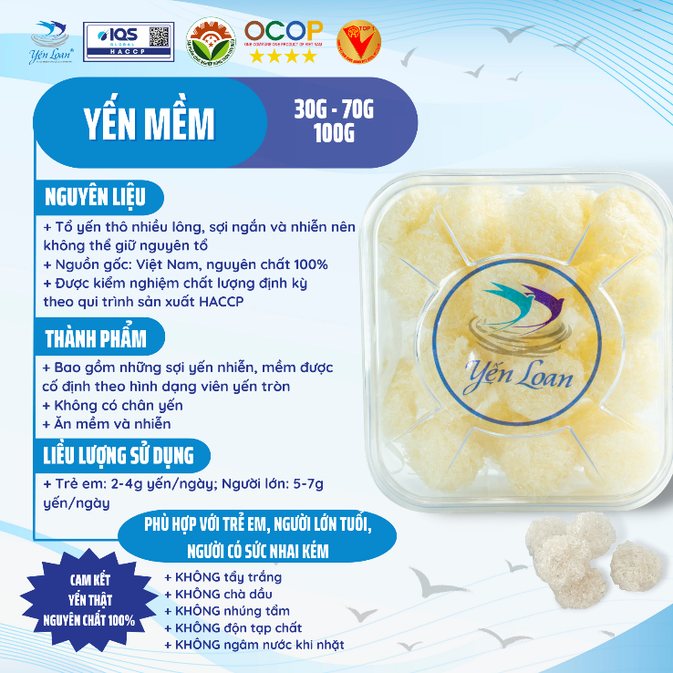nông thôn đánh giá, xếp hạng sản phẩm OCOP cấp quốc gia).

Một số sản phẩm OCOP tiêu biểu của tỉnh được kể đến như: bánh tráng siêu mỏng (tiềm năng OCOP 5 sao) của Công ty TNHH Tân Nhiên; Quả mãng cầu (OCOP 4 sao) của Hợp tác xã dịch vụ nông nghiệp Minh Trung; Hạt điều rang muối cao cấp xuất khẩu WVL210 (OCOP 4 sao) của Công ty TNHH MTV Như Anh; Trà dây thìa canh Tâm Lan, Trà túi lọc Tâm Lan, Trà đinh lăng Tâm Lan (OCOP 4 sao) của Công ty TNHH MTV Trà Tâm Lan; bánh tráng phơi sương, rau rừng Lộc Trác (OCOP 3 sao) của hộ kinh doanh Lê Thị Thanh Thúy; muối ớt, muối tôm (OCOP 3 sao) của Cơ sở chế biến kỹ nghệ thực phẩm Phú Gia Bảo; mật ong rừng, mật ong rừng đặc biệt hoa sao, dầu (OCOP 3 sao) của Công ty TNHH MTV Ong Mật Bảo An Tây Ninh.